山岳トレッキングを表現する  
バーチャルストックと身体運動感覚の研究

小島優希也1)，岡本正吾1)，ヤェム ヴィボル2)，池井　寧3)

Yukiya OJIMA, Shogo OKAMOTO, Vibol YEM and Yasushi IKEI

1) 東京都立大学 大学院システムデザイン研究科 （〒191-0065 東京都日野市旭が丘6-6,   
ojima-yukiya@ed.tmu.ac.jp, okamotos@tmu.ac.jp）

2) 筑波大学 システム情報系 （〒305-8577 茨城県つくば市天王台1-1-1, yem@iit.tsukuba.ac.jp）

3) 東京大学 大学院情報理工学系研究科 （〒113-8656 東京都文京区本郷7-3-1, ikei@vr.u-tokyo.ac.jp）

概要：両手のストックワークを含む全身の運動を体験者の身体に与えることにより，360度映像に没入して山岳のトレッキングやスキーをしている感覚を作り出すシステムを構築した．体験者は，HMDによる視聴覚情報に連動して提示される前庭刺激，下肢運動刺激，ストック操作の上肢運動刺激，および気流の触覚，足底，サドル，手への振動触覚を受けて，全身運動の没入感を得ることができる．視点運動量が小さいコンテンツも選択できる公開展示で新たな体験を提供し研究を深める．

キーワード：力覚・体性感覚，歩行感覚

# はじめに

VRは多様な体験を作り出すことができる．中でも山岳系の体験は，魅力的な空間の中でダイナミックな身体運動を含み，再現が望ましい対象の１つである．そうした体験は映像視聴によって簡便に知ることはできるが，自己の身体感覚として捉えられればトレーニング要素も含まれ，とりわけ有益である．

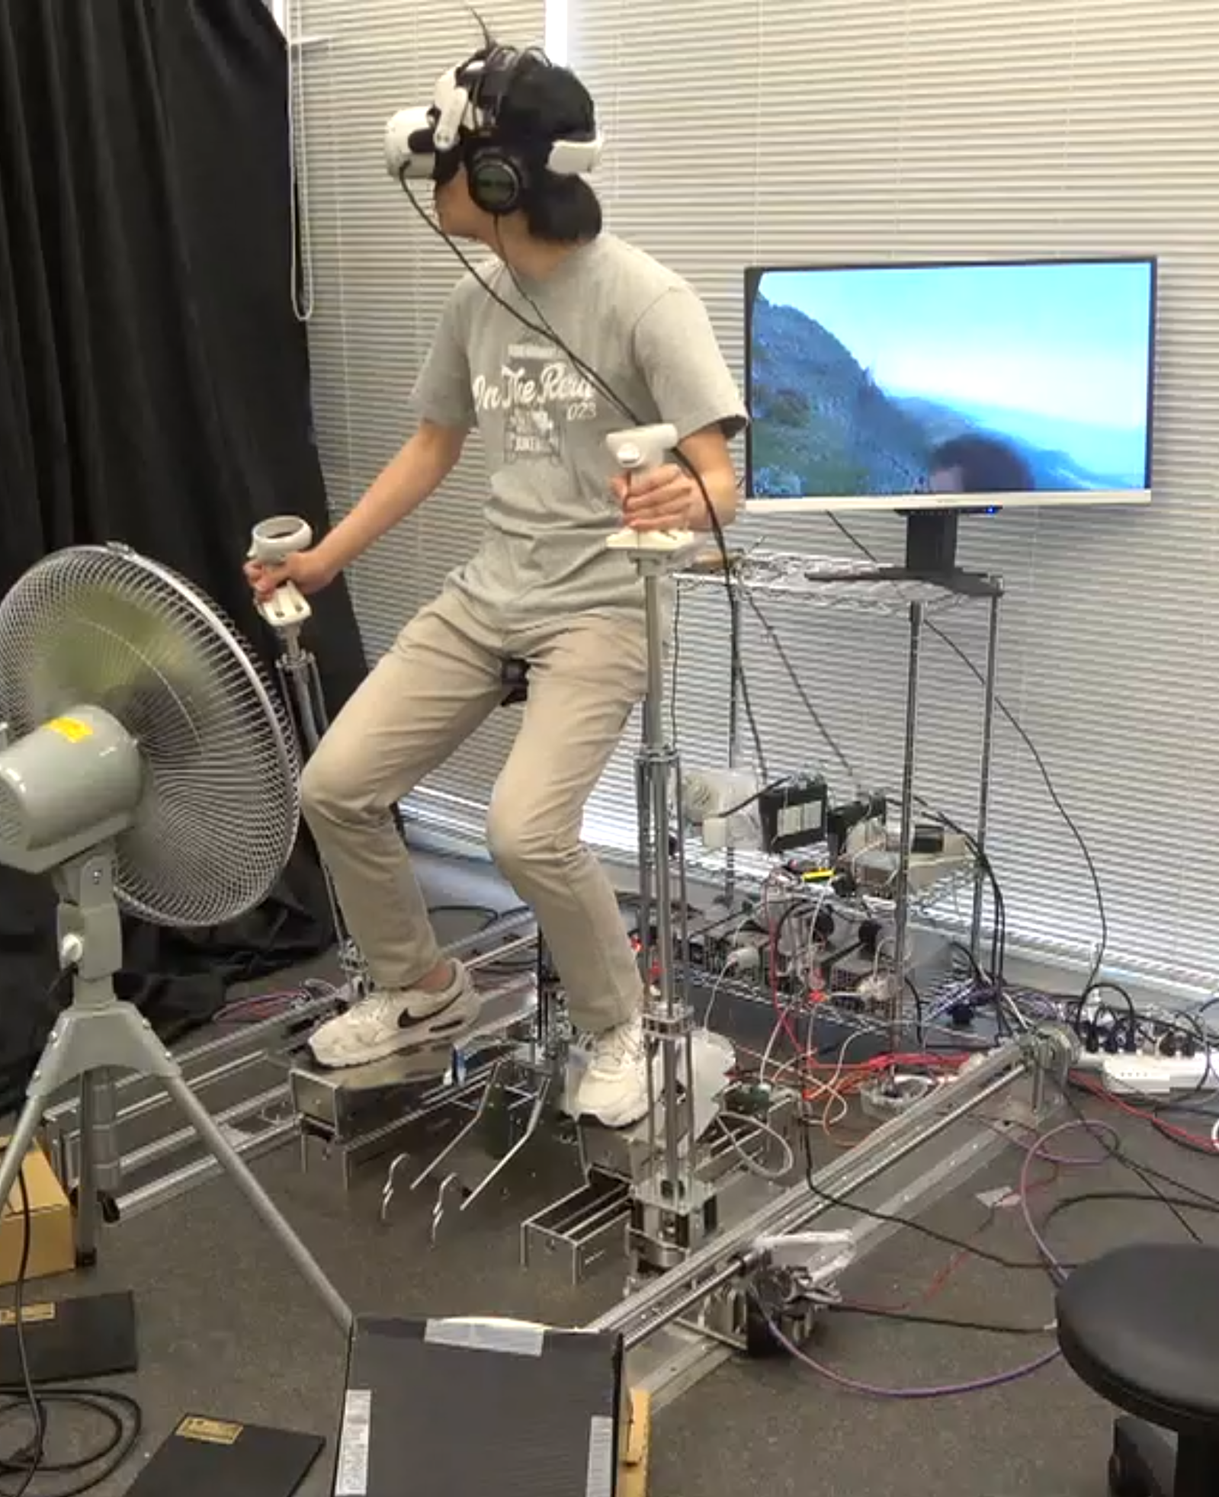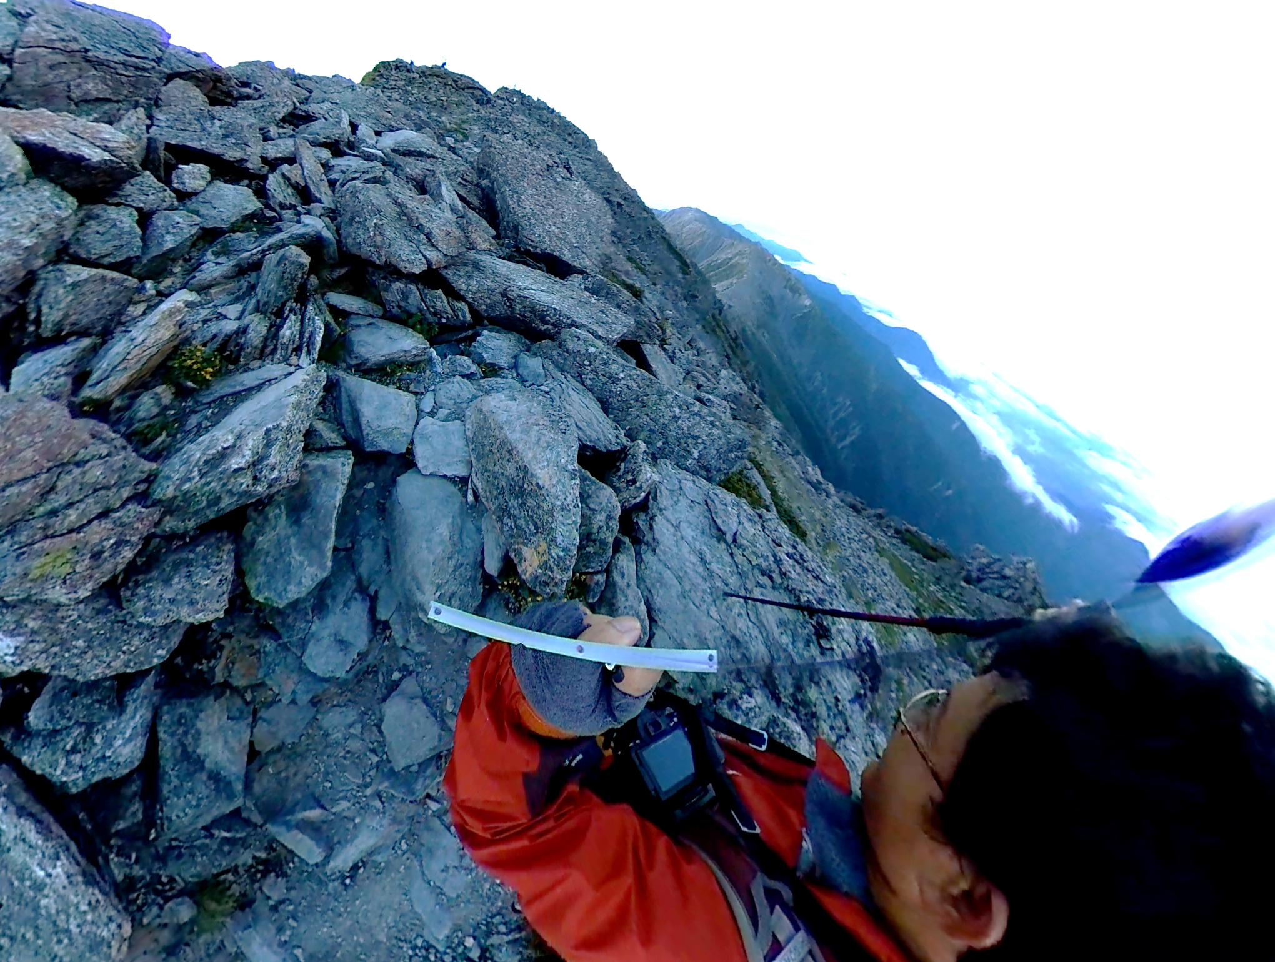

図1: バーチャルストックによる登山体験(左)．登山中の全天周映像(右)

スキーシミュレータは，スキルを修得する目的やエンタテインメント向けに研究やゲームなどで開発が行われてきた．トレーナの場合，自己身体の能動的運動で映像空間をバーチャルに滑るが，ゲームの場合は等価な身体感覚は必要とは限らない．しかし自分でナビゲーションする点は共通である．我々は，映像音声と身体運動を体験者に受動的に与えることで，身体的な追体験をしてもらうシステムを発表した [2]．本研究も同じ設計方針で，参加者に山岳体験の一人称実写映像を身体感覚とともに伝える構成であり，手にストックワークを再現する点が大きな特徴である．

# ストックと歩行感覚提示系の構成

我々が設計したデバイスを図2 に示す．11自由度の並進・ 回転運動（振動子は省略している）で身体運動感覚を生成する．これは，ストックを用いて山岳トレッキングやスキーをする時の体験を，視覚だけでなく全身の感覚に対して刺激を提示することにより伝えるものである．

|  |
| --- |
|  |
| 図2: 装置の概略（振動子付きに変更） |

日本で二番目に高い北岳を登山している体験と志賀高原スキー場を滑っている体験が実現されている．このほかにも多様な条件の映像を導入することが可能である．

刺激を提示するバーチャルリアリティデバイスは，視聴覚のためのHMDと手のストックワークを再現する伸縮し傾斜回転するpole，体幹の鉛直加速度を生成するsaddle，下肢の姿勢や運動を作るスライダとペダル，スキーの速度や山の天候に依存した気流発生用のfan，および pedal, saddle, hand controller に付けられた振動子からなっている． これらが映像に同期して，調和して刺激を与えることによっ て，山登りやスキーの運動状態にあることを知覚させる．HMDで提示する映像は立体視用に視差を持つペアが一部のシーンで用いられる．

Figure 3は，スケート・スキーを提示する際の各自由度の運動波形（preliminary trajectory）である．サドルの上下運動，Leg sliderの前後運動，Pedal pitchの往復回転運動が，異なる位相，異なる波形で連動することで，体幹と足の運動感覚を作っている．ストックの伸縮は途中で瞬間的に停止する部分があり，こ れにより先端が着地した感覚を与えている．その後，急速にス トックが傾斜し後方に移動することでストックによる身体駆動 感覚が生成される． VR 世界で靴が地面に着地する時，雪を踏み込むとき，スキー と雪面の接触状態が変化する時，ストックの先端が地面に接触 する時に，サドル，足底，ハンドコントローラに振動の皮膚感 覚を提示し，空間体験の品質を高める．

|  |
| --- |
|  |
| 図3: 各部の運動 |

# EXPERIENCE AT THE VENUE

このシステムは，サドルと下肢の運動と振動刺激による歩行感覚に加えて，上肢で把持したストックの運動で上肢と上半身を使った山岳歩行の安定化やスキーにおける全身運動での手の駆動を含む運動感覚を体験させることができる．

山岳歩行では，比較的ゆっくりとした周期と大きな振幅でサドルと足が動き，ストックによる硬い地面の手ごたえも明確に感じられる．ストックの伸縮運動は，先端が着地する地面の高さの変化を再現し，着地位置とストックの角度を任意に設定できる．上昇感覚はサドルによる前庭感覚と足の運動，および着地の振動で与えられている．

スキーの運動は，現在は歩行に近いクロスカントリー競技に似た形態がシステムの構成に適している．交互に足を前に出してスケーティングをするか，足を揃えてストックで漕いで進む運動である．または，直滑降のように足をそろえたままで滑る体験である．

|  |  |
| --- | --- |
|  | |
| サドルリフト(mm) | ストック伸縮(mm) |
| ストックスライダ(mm) | ストック傾(deg) |
|  | |
| A条件:平地波形 | |
|  | |
| B条件: 緩い坂波形 | |
|  | |
| C条件: 急坂波形 | |
|  | |
| D条件: ランダム波形  図4: 波形．横軸は時刻(s) | |

Figure 4は，主観視点の全方位4K映像の1シーンである．このような没入映像はベクションを誘導し，身体運動と身体刺激によって統合知覚が促進される．いずれの場合も，ストックを握る手にストックワークと地面の感覚と振動，全身の歩行感覚と地面の着地感が，スキー場や山岳の気流感覚とともに提示され，没入した映像空間での運動のリアリティを高めている． Conference参加者には，視点移動が遅くベクションが少ない体験と，やや視点移動が速い体験を選べるようにする．すなわち，ハイキングのような傾斜の緩い山間部の歩行や緩斜面のク ロスカントリー歩行では，映像酔いをかなり抑制した体験が可能である．急こう配の山岳歩行（北岳）と速度が速いスキー体験は視点移動が大きいが，そのどちらかを選んで体験することができる．体験時間は，各３分間程度として待機時間が長くなりすぎないように注意する．我々は現地での参加者のコメントを期待している．本システムは正しい運用をする限り安全性の問題はないが，万全の安全対策を講じる．

# 実験

山岳登攀を模した階段登階とその際のストックの操作を練習しストックの感覚を体験．歩き方は以下の通りである．

1. 両足の横に，ストックを突く．
2. 左足を一段目に乗せる．その次にほぼ同時（0.5病後までに）に左ストックを左足の左横に突く．
3. 体重を左足に移動して，左手ストックにも力を入れて，体を持ち上げる．
4. 右足を2段目に置きます．次に，ほぼ同時に右ストックを右足の右横に突く．
5. 体重を右足に移動して，右手ストックにも力を入れて体を持ち上げる．
6. 2.の動作（3段目）と同じように繰り返す．

条件を4つ設定．

1. 平地条件：スケール1倍
2. 緩い坂条件： スケール1.25倍．ストックは段付き．1歩ごとに2.5mm上昇
3. 急坂条件：スケール1.5倍．1歩ごとに5mm上昇
4. ランダムに動く

条件4では動作範囲は条件1と同じで，目標位置及び動作時間がランダムである．開始タイミングは直前の動作が終了したらすぐに始まるため，装置は止まることなく動きつづける．

条件2ではスティックが3モーションとなり，下がる途中80mmにて急激に停止する．これは地面の突く感覚を提示するためである．条件3では下がる途中120mmにて急激に停止する．

姿勢は肘が体の真横に位置し，肘の角度が90度になる．サドルの位置は上昇するため，初期位置は装置の一番低い位置．

今回は座席とストックの運動に注目した．実験時は閉眼である．条件ごとの座席とストックの軌道を図3-7に示す．

|  |  |
| --- | --- |
| サドル上昇 | 30mm |
| ストック伸縮 | 100mm |
| ストックスライド前方/後方 | 150/100 mm |
| ストック前後回転 | 4/-10deg |
| ペダル | 40deg |
| 足スライダ前方/後方 | 100/50 mm |

各条件後にストックの感覚について以下のスケールにて評価を求めた．

|  |  |  |
| --- | --- | --- |
| 平地歩行時の  ストックの感覚 |  | 階段を上がった時の ストックの感覚 |
|  | | | |

全条件を提示後に階段を上る全身の上昇感覚について以下のスケールにて評価を求めた．

|  |  |  |
| --- | --- | --- |
| 平地歩行時の感覚 |  | 階段登階時の感覚 |
|  | | |

# 結果

ストックの感覚について階段を上がった時のストックの感覚を100，平地歩行時のストックの感覚を0としたときの結果を図33に示す．誤差棒は標準誤差である．分散分析の結果，要因A,B,Cは有意であった (F(2,8)=17.2753, p=0.0012)．両側t検定による多重比較(Holm法5%水準)ではA<B(p=0.0397), A<C(p=0.0097)となった．どの条件が全身の上昇感覚が最も高かったか尋ねたところ，C条件と答えたのが5分の3という結果となり，残りの5分の2はB条件と回答した．階段を上がった時の上昇感覚を100，平地歩行のときの上昇感覚を0としたき，上昇感覚が最も高いと回答した条件における上昇感覚のスコアは平均67 (SD=15.6) となった．

# 考察

## ストックの感覚

ストックの感覚の評価について図??に示した．結果はC条件の方がA条件より優位に高いことから，振幅を大きくし椅子とストックが上昇することで階段に近い登りを再現することができたと考えられる．

A条件では最もストックの感覚が平地に近い結果となった．これはサドルの上昇とストックを突く高さが一定であるためと考えられる．

ゆえに，ストックを突く高さを持ち上げ始めたときの高さより高い位置での急停止によってストックが高い地面を突く感覚に近くなったため階段を上る感覚が強くなったと考えられる．また，ストックの振幅を大きくすることで，段差の大きさを表現しているとも言える．

## 全身の上昇感覚

どの条件が全身の上昇感覚が最も高かったか尋ねたところ，C条件を回答した参加者は全体の6分の4という結果となった．残りの6分の4という結果となった．残りの6分の2はB条件を回答した．A条件を回答した参加者は0人であった．このことから，サドルとストックの上昇運動が階段での上昇感覚と等価になったため，上昇感覚がC条件にて強くなったと考えられる．

|  |
| --- |
| A　 B C |
| 図33: 平均値，N=5．誤差棒は標準誤差 |

謝辞　本研究は科研費 JP19K20325 と東京都立大学ロー カル5G プロジェクトの助成を受けたものである.ここに謝意を表する.＋筑波大，電気通信財団

参考文献

1. Takashi Matsumoto, Erwin Wu, and Hideki Koike. 2022. Skiing, Fast and Slow: Evaluation of Time Distortion for VR Ski Training. In Proceedings of the Augmented Humans International Conference 2022 (Kashiwa, Chiba, Japan) (AHs ’22). ACM, New York, NY, USA, 142–151. https://doi.org/10.1145/3519391.3519402
2. Koichi Shimizu, Gaku Sueta, Kentaro Yamaoka, Kazuki Sawamura, Yujin Suzuki, Keisuke Yoshida, Vibol Yem, Yasushi Ikei, Tomohiro Amemiya, Makoto Sato, Koichi Hirota, and Michiteru Kitazaki. 2018. FiveStar VR: shareable travel experience through multisensory stimulation to the whole body. In SIGGRAPH Asia 2018 Virtual & Augmented Reality (Tokyo, Japan) (SA ’18). ACM, New York, NY, USA, Article 2, 2 pages. https://doi.org/10.1145/3275495.3275502